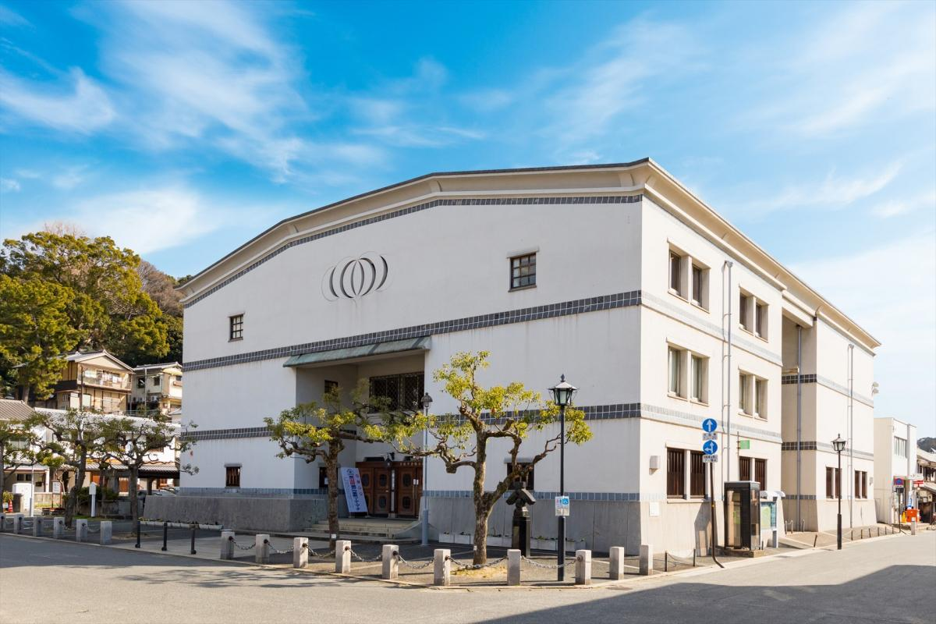

６月３日、倉敷公民館にて中国・四国地区第１回理事会が開催されました。

美観地区の一角にある美しい建物。ここに公民館があるとは思いませんよね。しかも、美観地区と言えば、川沿いの大原美術館などを思い浮かべるのですが、すごく広い地域であることを知りました。

台風で中止かと思われたのとは逆に快晴の空のもと、スーツで動き回ることもできず、残念。ぜひ、また訪れてみたいものです。

交流会の会場もたいへん趣のある古民家風のお店で大満足でした。関係者の皆様、ありがとうございました。